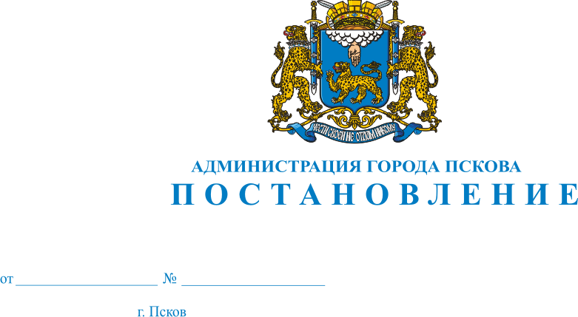
909
13.07.2021
.07.2021

О демонтаже вывески, принадлежащей ООО «Северная орхидея», с надписью «Салон королева Марго» по адресу: г. Псков, ул. Советская, д. 48

В соответствии с абзацем 2 п. 20 раздела XIII (2) Решения Псковской городской Думы от 29.04.2011 N 1692 "Об утверждении Правил благоустройства, санитарного содержания и озеленения города Пскова", постановлением Администрации города Пскова от 02.06.2021 № 697 «Об утверждении порядка выявления и демонтажа вывесок, не приведенных в соответствие с требованиями дизайн-кода к вывескам и их размещению, утвержденных Решением Псковской городской Думы от 29.04.2011 № 1692 «Об утверждении Правил благоустройства, санитарного содержания и озеленения города Пскова», руководствуясь статьей 34 Устава муниципального образования «Город Псков», Администрация города Пскова

ПОСТАНОВЛЯЕТ:

- Контрольному управлению Администрации города Пскова (Н.В.Симонова) обеспечить организацию демонтажа вывески, принадлежащей ООО «Северная орхидея» с надписью «Салон королева Марго» по адресу: г. Псков, ул. Советская, д. 48.
- Муниципальному казенному учреждению города Пскова «Специализированная служба» осуществить принудительный демонтаж вывески, принадлежащей ООО «Северная орхидея» с надписью «Салон королева Марго» по адресу: г. Псков, ул. Советская, д. 48, ее транспортировку и хранение за счет средств бюджета города Пскова с последующим взысканием средств с владельца вывески.
- Настоящее постановление опубликовать в газете «Псковские новости» и разметить на официальном сайте муниципального образования «Город Псков» в сети «Интернет».
- Настоящее постановление вступает в силу с даты его официального опубликования.
- Контроль за исполнением настоящего постановления возложить на заместителя Главы Администрации города Пскова П.В. Волкова.

Глава Администрации города Пскова А.Н. Братчиков

